**Manual técnico del sistema de mantenimiento preventivo para la empresa Logra**

**Introducción**

Como parte de nuestro desarrollo en el ámbito laboral, nuestro equipo de trabajo está enfocado en la práctica y adquisición de experiencia. Para este acometido, estamos proporcionando una herramienta software de mantenimiento preventivo que mejore la producción dentro de la empresa “Logra”. Nuestro sistema guardará dentro de una base de datos todos los registros de los componentes, equipos y procesos dentro de la misma empresa. El objetivo es minimizar los tiempos muertos dentro de las horas de producción de la empresa a través de un sistema que dé seguimiento al tiempo de vida de cada componente para prevenir el fallo de alguno de estos dentro de un proceso.

**Propósito**

El propósito de este documento es el dar seguimiento a la estructura técnica de nuestro sistema preventivo para un mejor entendimiento de su funcionalidad por parte del usuario y futuras revisiones del desarrollo del mismo.

**Alcance**

La meta para este proyecto es su total y correcta implementación dentro de la empresa, generando así una mejora en los tiempos de producción de la misma y un establecimiento de tareas mejor programado, así como también apoyar nuestro desarrollo dentro del ámbito laboral, social y práctico.

**Contactos de los desarrolladores**

Cualquier duda o aclaración se nos puede llegar a saber a través de nuestras cuentas de correo:

|  |  |  |
| --- | --- | --- |
| Nombre | Rol | Cuenta de correo |
| Raúl Eduardo Canul Tuz | Desarrollador Front End | eduardoct120@gmail.com |
| Víctor Enrique González Arana | Desarrollador Simulador | glezvic96@live.com |
| Ricardo Sosa Alcocer | Desarrollador Bases de datos | rechi.sosa09@gmail.com |

**Descripción general**

**Problemática**

Uno de los principales problemas en los entornos de transporte de recursos son los fallos inesperados que pueden surgir dentro de algún componente o equipo al realizar alguna operación crucial o fundamental. Los sistemas de prevención de fallos no son muy comunes hoy en día debido a la resistencia al cambio por parte de los trabajadores de este tipo de empresas, sin embargo, proveen de una fuerte organización y mejora de tiempo dentro de una empresa. Entre las consecuencias de no usar este tipo de sistemas se encuentran:

* Mayor costo en mantenimiento de equipos.
* Aumento de los tiempos muertos debido al fallo de algún equipo.

**Propuesta de solución**

Nuestra propuesta se basa en un sistema que lleve el control del tiempo de uso de cada equipo y sus componentes para evitar que excedan su tiempo de vida, y de esta forma, evitar contratiempos en las horas de producción.

**Requerimientos funcionales**

Nuestro sistema de mantenimiento preventivo debe ser capaz de:

* Dar de alta y baja componentes, equipos y procesos.
* Configurar datos, relaciones y porcentajes de uso de componentes, equipos y procesos.
* Dar seguimiento del tiempo de vida de los componentes.
* Simular procesos y calcular el desgaste de sus componentes.

**Requisitos específicos**

* Alta, baja y modificación de procesos, equipos y componentes.
* Mostrar en pantalla todos los procesos, equipos y componentes existentes de la base de datos.
* Informar cuando un componente esté cerca de su tiempo de vida máximo.
* Relacionar cada componente con su respectivo equipo y cada equipo con su respectivo proceso.
* Permitir activar y desactivar procesos.
* Simular uno o más procesos con una determinada duración introducida por el usuario.
* Desplegar los resultados de la simulación indicando el tiempo de vida estimado de cada componente.

**Requerimientos no funcionales**

Entre los requerimientos no funcionales del sistema se encuentran:

* Tener un tiempo de respuesta rápido.
* Está desarrollado en el lenguaje php por medio del Back End y javascript por parte del Front End.
* Poderse ejecutar desde distintas plataformas web.

**Restricciones**

Entre las restricciones del proyecto se encuentran:

* Utilizar algún lenguaje orientado a objetos que pueda representar la abstracción del problema.
* Evitar en lo posible el uso de *frameworks* que faciliten demasiado el proyecto y no muestren de una manera clara la construcción y evolución del código.

**Casos de uso**

El sistema se basa primordialmente en la recuperación de información, el seguimiento de los tiempos de vida de los componentes y en la simulación de los procesos para prevención de fallas. El actor principal del sistema es un supervisor de mantenimiento, el cual será capaz de generar información necesaria para el establecimiento de tareas durante las jornadas laborales. En dado caso se podrían dividir la simulación y el manejo de la base de datos en dos actores diferentes, sin embargo, ambas entidades terminan haciendo uso del manejador de base de datos para la recuperación de información, así como también de los administradores que se encargan de manejar la información de una forma modularizada. El siguiente diagrama representa los dos casos fundamentales del sistema, el manejo de datos y la simulación:

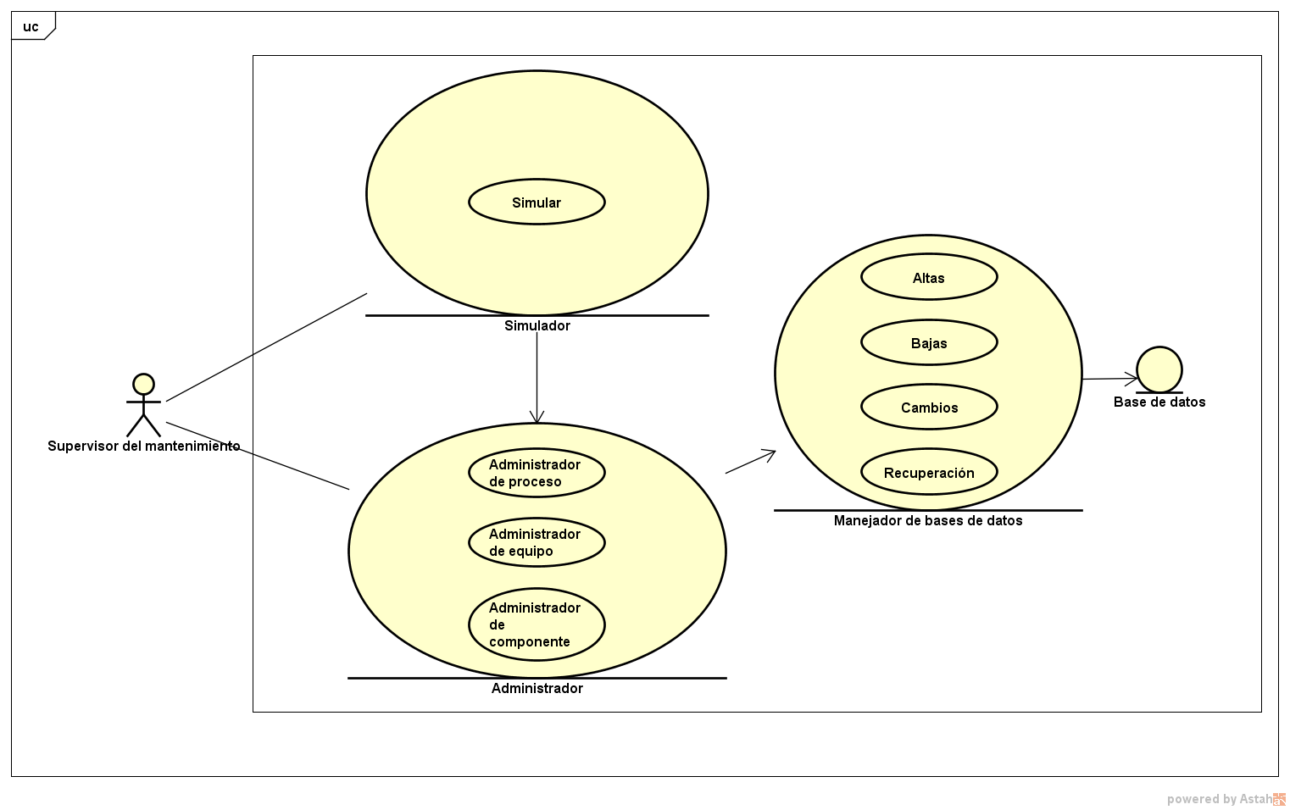

**Diseño**

**Diagrama de clases**

El diagrama de clases se divide en dos paquetes, que cumplen la función de cliente y servidor:

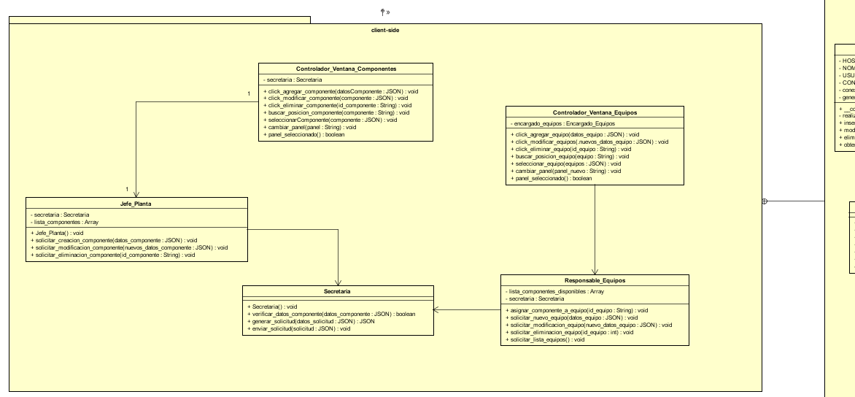

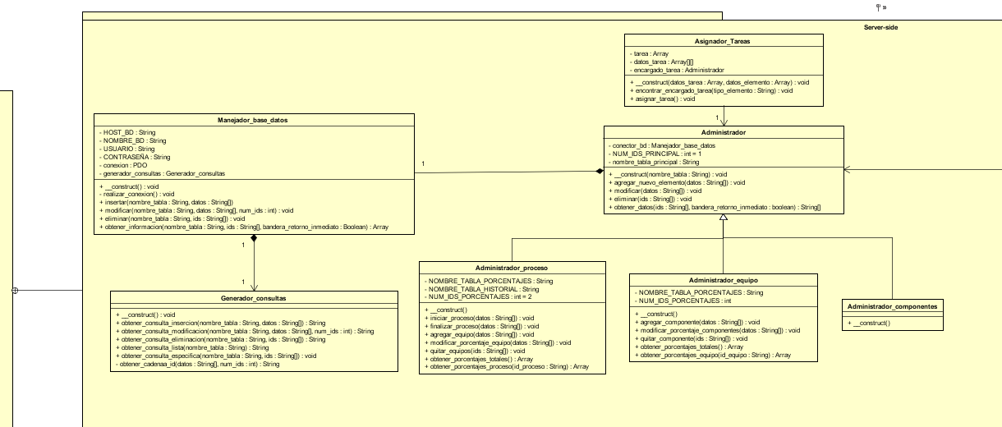

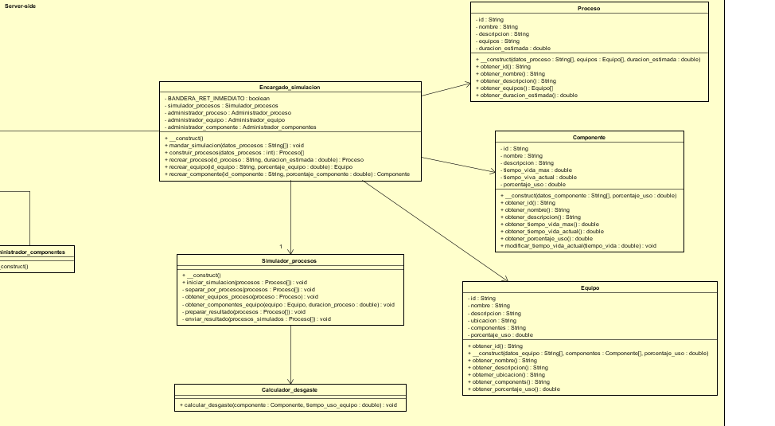

**Diagrama de interacción**

Entre las tareas fundamentales del sistema de mantenimiento preventivo se incluyen las altas, bajas, cambios, recuperación de datos y la simulación. Sus respectivos diagramas de interacción son los siguientes:

Alta de un elemento (ya sea componente, equipo o proceso):

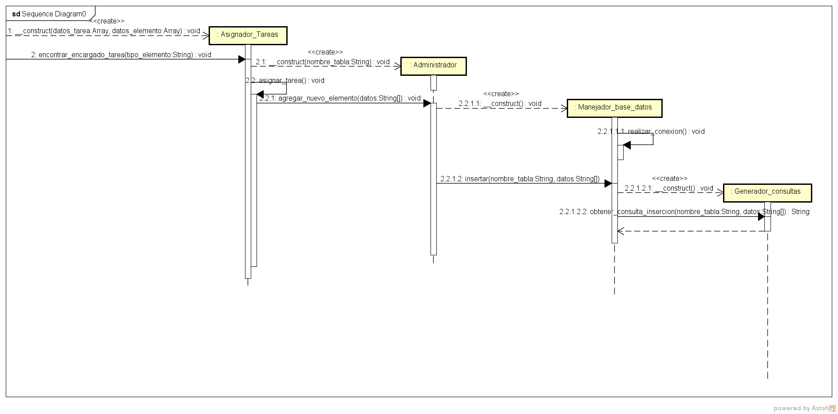

Baja de un elemento (ya sea componente, equipo o proceso):

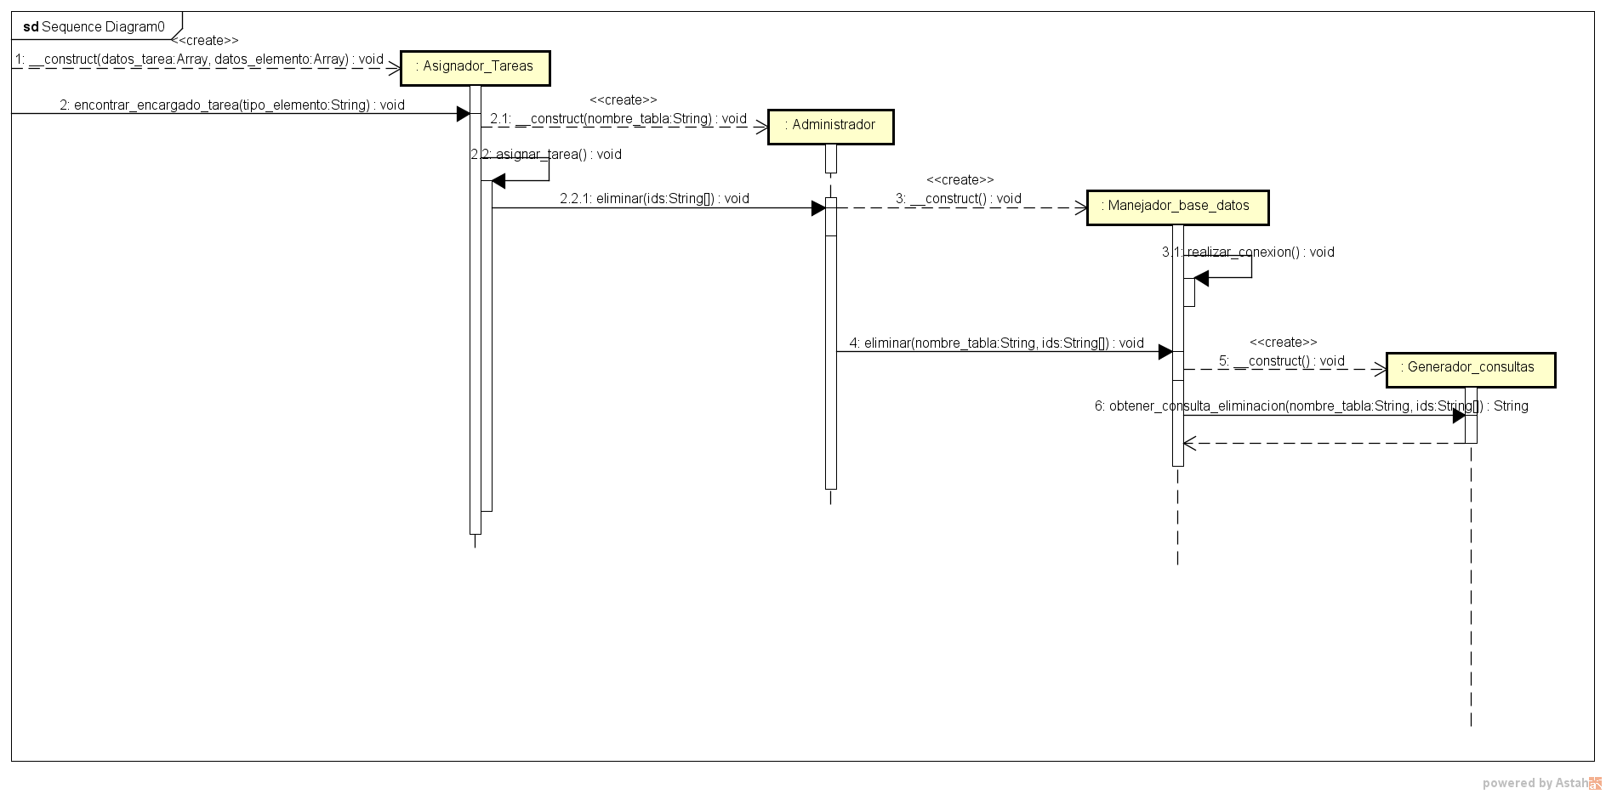

Modificación de un elemento (ya sea componente, equipo o proceso):

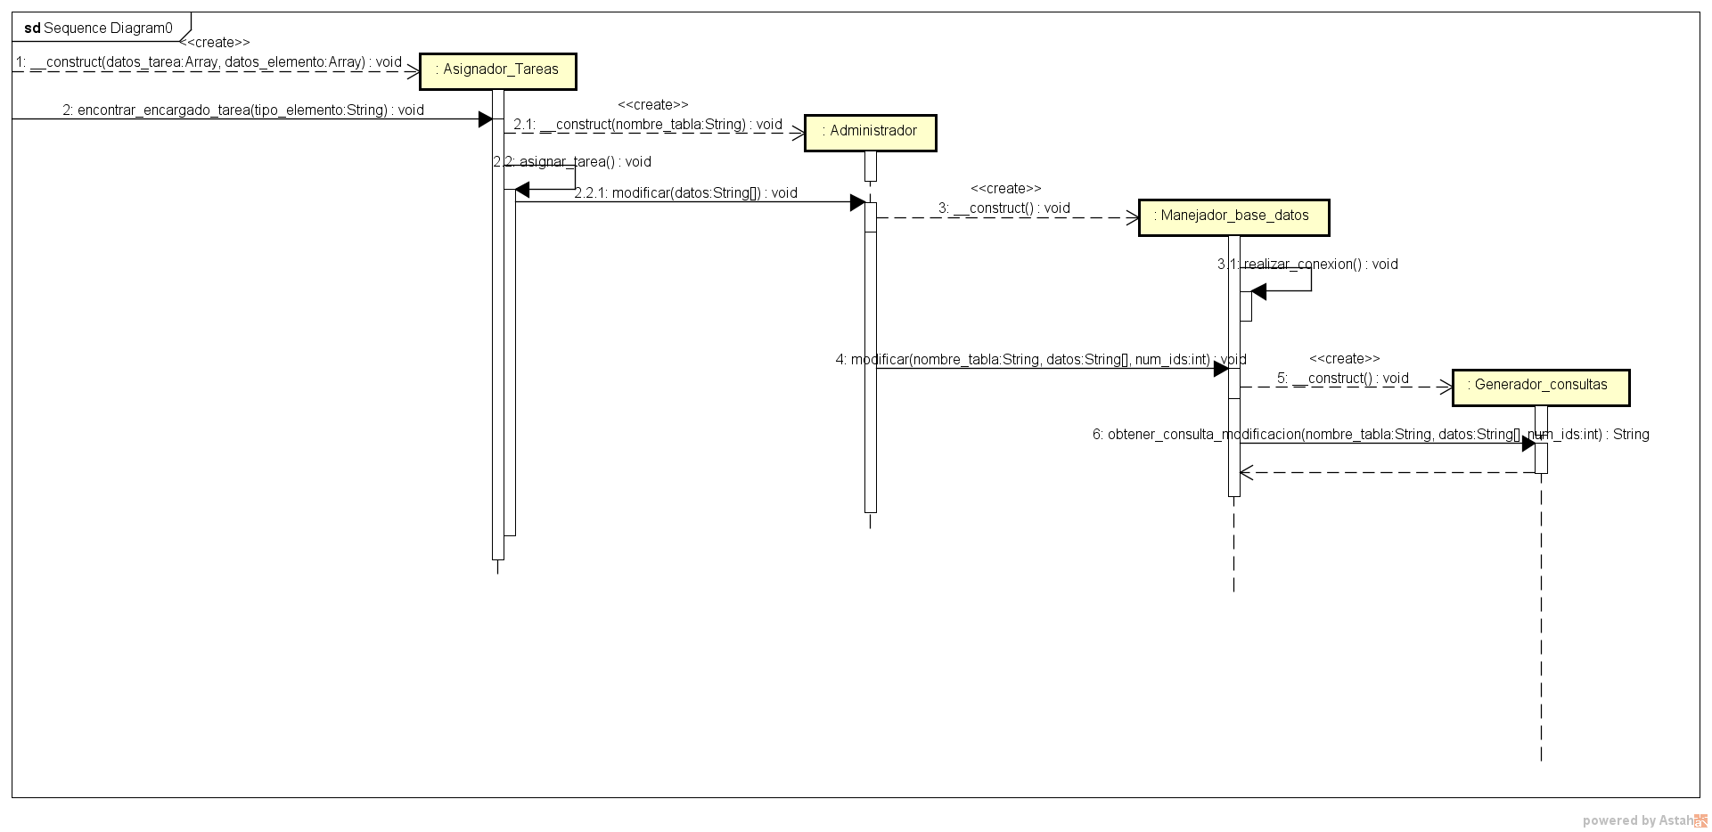

Obtención de datos de un elemento (ya sea componente, equipo o proceso), el ejemplo se realiza simulando la obtención de una lista de elementos:

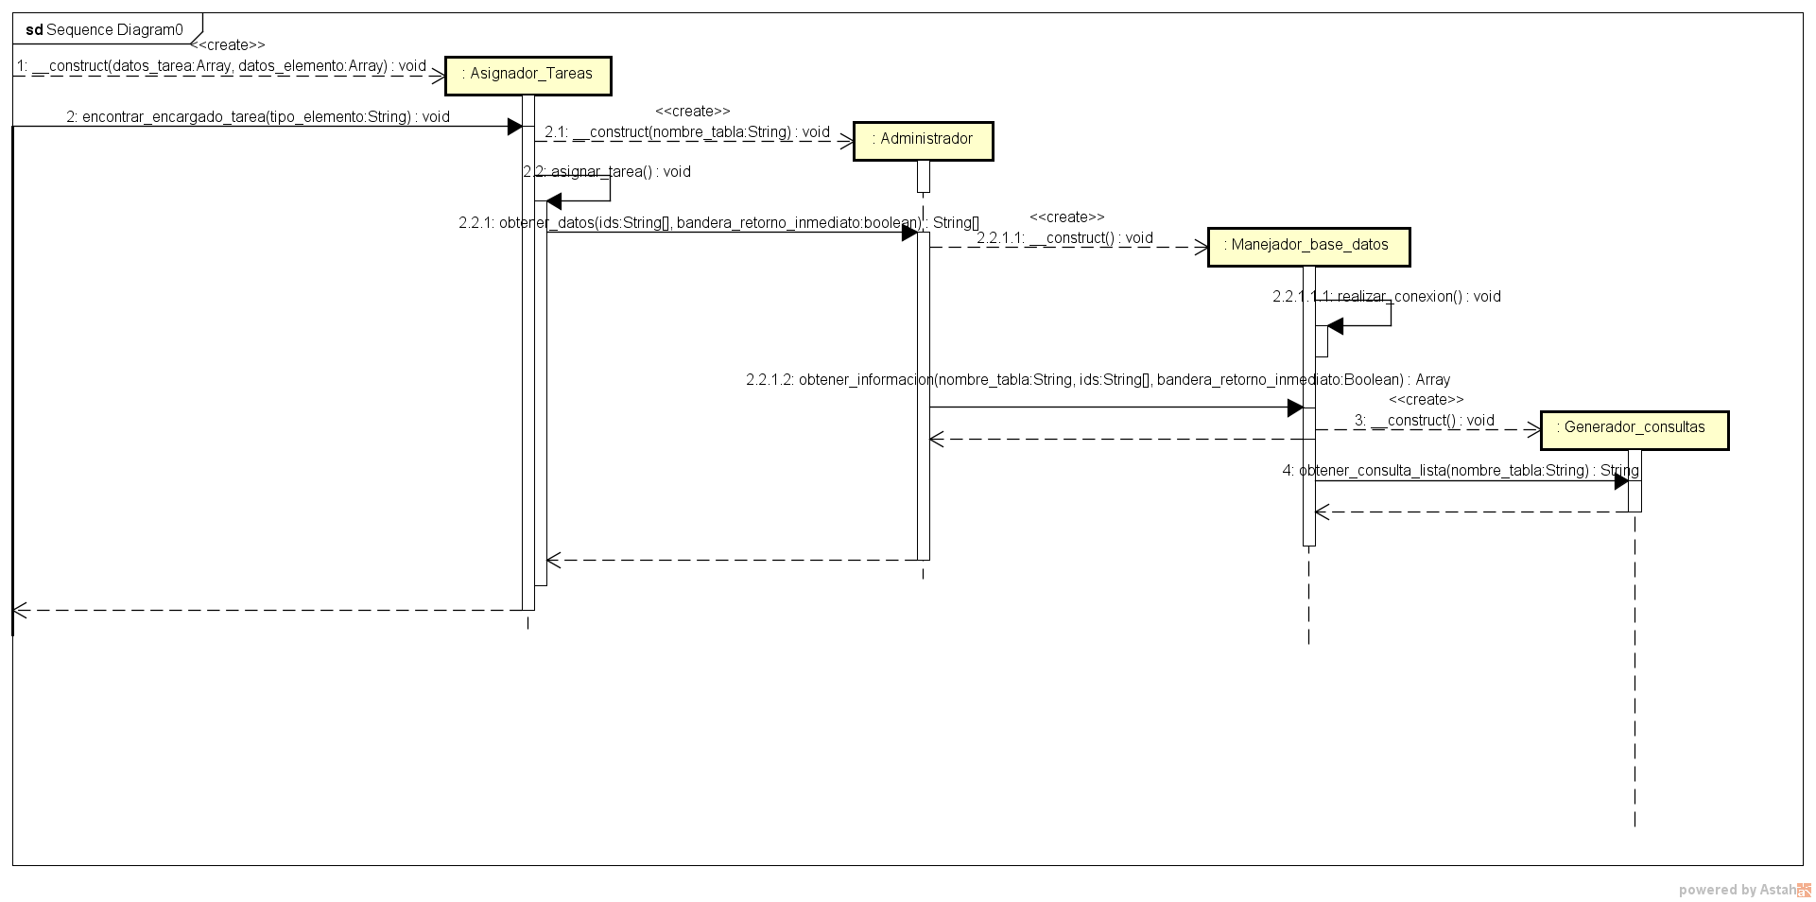

Simulación de procesos:

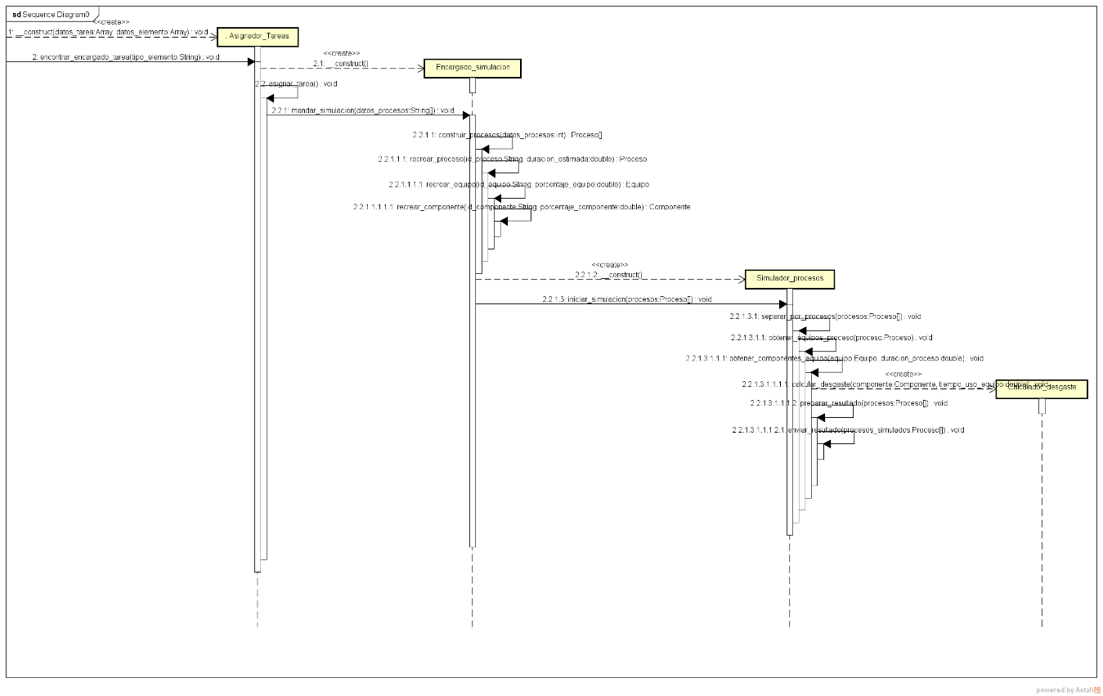

**Diagrama de entidad-relación**

Para el almacenamiento en la base de datos se manejaron las siguientes tablas:

*Procesos*

|  |  |  |  |
| --- | --- | --- | --- |
| id | nombre | descripcion | activo |

*Porcentajes_equipos*

|  |  |  |
| --- | --- | --- |
| id_proceso | id_equipo | porcentaje_uso |

*Equipos*

|  |  |  |  |
| --- | --- | --- | --- |
| id | nombre | descripcion | ubicacion |

*Porcentajes_componentes*

|  |  |  |
| --- | --- | --- |
| id_equipo | id_componente | porcentaje_uso |

*Componentes*

|  |  |  |  |  |
| --- | --- | --- | --- | --- |
| id | nombre | descripcion | tiempo_vida_max | tiempo_vida_actual |

